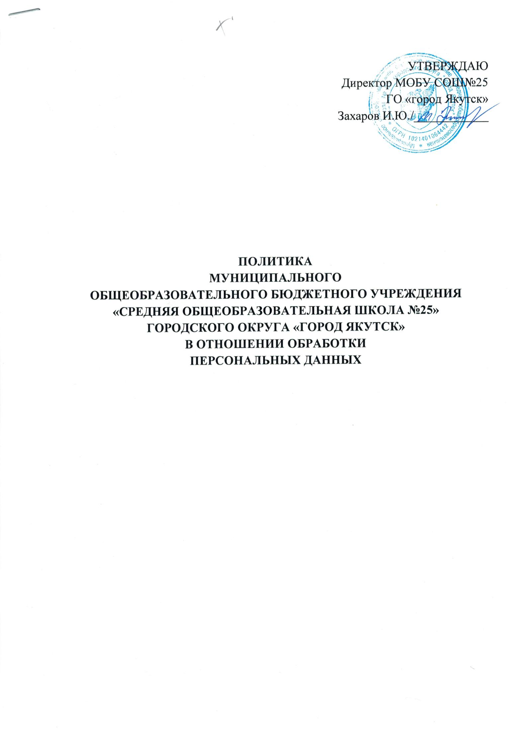

I. Общие положения
1.1. Настоящая Политика в отношении обработки персональных данных (далее - Политика) разработана в соответствии с Конституцией Российской Федерации, Трудовым кодексом Российской Федерации, Федеральным законом от 27.07.2006 № 149-ФЗ «Об информации, информационных технологиях и о защите информации», Федеральным законом от 27.07.2006 № 152-ФЗ «О персональных данных».
1.2. Политика разработана с целью обеспечения защиты прав и свобод субъекта персональных данных при обработке его персональных данных.
1.3. Политика определяет цели, принципы обработки и реализуемые требования к защите персональных данных в Муниципальном общеобразовательном бюджетном учреждении «Средняя общеобразовательная школа №25» ГО «город Якутск» (далее – Учреждение).
1.4. Персональные данные относятся к сведениям конфиденциального характера.
1.5. Положения настоящей Политики служат основой для разработки локальных нормативных актов, регламентирующих в Учреждении вопросы обработки персональных данных работников Учреждения и других субъектов персональных данных.

II. Основные понятия
В настоящей Политике используются следующие основные понятия:
- субъект персональных данных - физическое лицо, являющееся гражданином (иностранным гражданином или лицом без гражданства);
- персональные данные - любая информация, относящаяся к прямо или косвенно определенному или определяемому физическому лицу (субъекту персональных данных);
- обработка персональных данных - любое действие (операция) или совокупность действий (операций), совершаемых с использованием средств автоматизации или без использования таких средств с персональными данными, включая сбор, запись, систематизацию, накопление, хранение, уточнение (обновление, изменение), извлечение, использование, передачу (распространение, предоставление, доступ), обезличивание, блокирование, удаление, уничтожение персональных данных;
- конфиденциальность персональных данных - обязанность работников Учреждения, получивших доступ к персональным данным, не раскрывать третьим лицам и не распространять персональные данные без согласия субъекта персональных данных, если иное не предусмотрено федеральным законом.

III. Категории субъектов
Категории субъектов, персональные данные которых обрабатываются Учреждением:
- физические лица, обратившиеся с заявлением, предложением, жалобой;
- работники Учреждения, работающие (работавшие) по трудовому договору или гражданско-правовому договору;
- обучающиеся Учреждения (обучающиеся и обучавшиеся);
- родители (законные представители) обучающихся Учреждения (обучающихся и обучавшихся);
- физические лица – участники программ, конкурсов, фестивалей и т.п., реализуемых с участием Учреждения.

IV. Принципы и цели обработки персональных данных
4.1. Учреждение в своей деятельности по обработке персональных данных руководствуется следующими принципами:
4.1.1. Обработка персональных данных осуществляется на законной и справедливой основе.
4.1.2. Цели обработки персональных данных соответствуют полномочиям Учреждения.
4.1.3. Содержание и объем обрабатываемых персональных данных соответствуют целям обработки персональных данных.
4.1.4. Достоверность персональных данных, их актуальность и достаточность для целей обработки, недопустимость обработки избыточных по отношению к целям сбора персональных данных.
4.1.5. Ограничение обработки персональных данных при достижении конкретных и законных целей, запрет обработки персональных данных, несовместимых с целями сбора персональных данных.
4.1.6. Запрет объединения баз данных, содержащих персональные данные, обработка которых осуществляется в целях, несовместимых между собой.
4.1.7. Осуществление хранения персональных данных в форме, позволяющей определить субъекта персональных данных, не дольше, чем это требуют цели обработки персональных данных, если срок хранения персональных данных не установлен действующим законодательством.
4.1.8. Обрабатываемые персональные данные подлежат уничтожению либо обезличиванию по достижению целей обработки или в случае утраты необходимости в достижении этих целей, если иное не предусмотрено действующим законодательством.
4.2. Обработка персональных данных граждан (иностранных граждан и лиц без гражданства), обратившихся в Учреждение с заявлениями (жалобами) по направлениям деятельности Учреждения, осуществляется с целью защиты и реализации прав граждан (иностранных граждан и лиц без гражданства), предоставленных им законодательством Российской Федерации,
4.3. Обработка персональных данных директора Учреждения осуществляется в целях реализации трудового законодательства, законодательства о противодействии коррупции и иных действующих нормативных правовых актов Российской Федерации и Нижегородской области.
4.4. Обработка персональных данных работников Учреждения, работающих (работавших) по трудовому договору или гражданско-правовому договору (и их родственников), осуществляется в целях соблюдения Конституции Российской Федерации, федеральных законов и иных нормативных правовых актов Российской Федерации и Нижегородской области, муниципальных правовых актов городского округа город Дзержинск, содействия им в обучении и должностном росте, обеспечения их личной безопасности и членов их семей, а также в целях обеспечения сохранности принадлежащего им имущества и имущества Учреждения, учета результатов исполнения ими должностных обязанностей.
4.5. Обработка персональных данных обучающихся Учреждения осуществляется в целях соблюдения Конституции Российской Федерации, федеральных законов и иных нормативных правовых актов Российской Федерации и Нижегородской области, муниципальных правовых актов городского округа город Дзержинск, реализации права обучающихся на получение образования, обеспечения их личной безопасности.
4.6. Обработка персональных данных родителей (законных представителей) обучающихся Учреждения осуществляется в целях соблюдения Конституции Российской Федерации, федеральных законов и иных нормативных правовых актов Российской Федерации и Нижегородской области, муниципальных правовых актов городского округа город Дзержинск, а также в целях реализации прав, обязанностей родителей (законных представителей) обучающихся Учреждения на получение их детьми образования.
4.7. Обработка персональных данных физических лиц, являющихся участниками программ, конкурсов, фестивалей и т.п., реализуемых с участием Учреждения, осуществляется в целях реализации на территории городского округа город Дзержинск государственной политики в сфере образования, молодежной политики и воспитания.
4.8. Сроки хранения документов, содержащих персональные данные, установлены номенклатурой дел Учреждения. Уничтожение документов, содержащих персональные данные и не подлежащих хранению, осуществляется в порядке, предусмотренном Инструкцией по делопроизводству Учреждения.

V. Перечень мер по обеспечению безопасности
персональных данных при их обработке
5.1. Учреждение при обработке персональных данных принимает все необходимые правовые, организационные и технические меры для их защиты от неправомерного или случайного доступа, уничтожения, изменения, блокирования, копирования, предоставления, распространения, а также иных неправомерных действий в отношении них.
5.2. Безопасность персональных данных обеспечивается следующими способами:
5.2.1. Назначением ответственного лица за организацию обработки персональных данных.
5.2.2. Принятием и утверждением в порядке, установленном Уставом Учреждения, локальных нормативных актов по вопросам обработки персональных данных, процедур, направленных на предотвращение и выявление нарушений законодательства Российской Федерации, устранение последствий таких нарушений.
5.2.3. Осуществлением внутреннего контроля соответствия обработки персональных данных Федеральному закону от 27.07.2006 № 152-ФЗ "О персональных данных" и принятыми в соответствии с ним нормативными правовыми актами, требованиям к защите персональных данных.
5.2.4. Ознакомлением работников Учреждения, непосредственно осуществляющих обработку персональных данных, с требованиями законодательства Российской Федерации о персональных данных, в том числе требований к защите персональных данных, локальными нормативными актами в отношении обработки персональных данных, и обучением указанных работников.
5.2.5. Выполнением требований, установленных постановлением Правительства Российской Федерации от 15.09.2008 № 687 «Об утверждении Положения об особенностях обработки персональных данных, осуществляемой без использования средств автоматизации» при обработке персональных данных, осуществляемой без использования средств автоматизации.
5.2.6. Применением прошедших в установленном порядке процедуру оценки соответствия средств защиты информации.
5.2.7. Учетом машинных носителей персональных данных.
5.2.8. Выявлением фактов несанкционированного доступа к персональным данным и принятием соответствующих мер.
5.2.9. Восстановлением персональных данных, модифицированных или уничтоженных вследствие несанкционированного доступа к ним.
5.2.10. Установлением правил доступа к персональным данным, обрабатываемым в информационных системах и базах персональных данных, а также обеспечением регистрации и учета всех действий, совершаемых в информационных системах и базах персональных данных.
5.3. Работники Учреждения, виновные в нарушении порядка обработки персональных данных, несут дисциплинарную, административную, гражданско-правовую или уголовную ответственность в соответствии с законодательством Российской Федерации.

VI. Заключительные положения
6.1. Настоящая Политика принимается и утверждается в порядке, установленном Уставом Учреждения для принятия локальных нормативных актов.
6.2. Настоящая Политика обязательна для соблюдения всеми работниками Учреждения. Политика доводится до сведения всех работников Учреждения под роспись.
6.3. Настоящая Политика является общедоступной и подлежит размещению на официальном сайте Учреждения.
6.4. Изменения в Политику вносятся в установленном порядке в случае изменения законодательных актов по обработке и защите персональных данных.
6.5. Контроль исполнения требований настоящей Политики осуществляет директор Учреждения.

